Załącznik nr 3 do uchwały nr LXII/1440/18
Rady Miejskiej Wrocławia
z dnia 13 września 2018 r.
Formularz poprawkowy projektu
Wrocławskiego Budżetu Obywatelskiego w roku 2022

Uwaga: Należy w każdym punkcie wskazać czy obejmuje go zmiana czy tez nie, natomiast wypełnić należy tylko punkty objęte zmianą.

1. Opis zmian w projekcie:
(Proszę opisać jakie zmiany zostają wprowadzone w projekcie)

W projekcie nastąpiły następujące zmiany:

- Maślice – Zwiększenie terenów gminnych pod realizację projektu WBO na Osiedlu Maślice wynika z chęci dokończenia wcześniejszego projektu WBO w sferze komunikacji pieszej i zieleni. Objęcie jak najszerszego obszaru ma dać możliwość doprojektowanie także brakujących elementów z I etapu.

- Gajowice – załączenie dokumentów, informujących o rozpoczęciu procesu obciążenia służebnością przejazdu na rzecz działek gminnych. Umowa jest w procesie negocjacji i lada moment może zostać podpisana (Aktywnie monitorujemy sytuację).W przypadku gdy jednak nadal będzie negatywna ocena co do części z Gajowic prosimy o wymianę zielonej enklawy Wróbla/Gajowicka/Hallera/Sztabowa na zielone podwórko Oporowska / Stalowa / Grochowa / Kłośna / Ołowiana (projekt nr 326_2022). Projekt ten został pozytywnie rozpatrzony przy I etapie weryfikacji WBO 2022. Naturalnie prosimy wówczas o zmianę kwoty przeznaczonej na realizację jego pierwszego etapu z 1 mln zł na 750 tyś zł.

- Ołbin - W związku z brakiem wymaganej szerokości działki na ciąg pieszo-rowerowy, proponujemy zmianę na ciąg pieszy (min. wymagana szerokość 1,5m – działka spełnia te warunki). Jednocześnie prowadzimy rozmowy ze Polskim Związkiem Działkowców w celu uzyskania zgody na poszerzenie ciągu pieszego do 3m i zajęcia części terenu będącego pod zarządem ROD Lepsze Jutro.
Pozostałe środki chcemy przeznaczyć na likwidację barier architektonicznych (polegających np. na obniżeniu krawężników i połączeniu obu części skweru rozdzielonych przez ulicę Orzeszkowej) i rewitalizację Skweru Ludzi ze Znakiem „P”. Dodatkowe prace planowane na działkach: Plac Grunwaldzki AR_8 31/2 i AR_8 31.
Rezygnujemy ze strefy rekreacji na terenie ROD Lepsze Jutro.

2. Informacje o projekcie
a) Numer projektu:
201

b) Nazwa projektu: (Zmiana w projekcie / Brak zmiany*)
(do 200 znaków ze spacjami)

Brak zmian

c) Lokalizacja projektu: (Zmiana w projekcie / Brak zmiany*)
(do projektu można załączyć szkic sytuacyjny lub zdjęcie terenu/obiektu, którego dotyczy projekt)

Zmiany w obrębie części Maślickiej

- adres: działki w kolorze żółty zakreślone kolorem żółtym na poniższej mapie.
- numer geodezyjny działki:
(na podstawie www.geoportal.wroclaw.pl)
Do części Maślickiej prosimy o dodanie następujących działek:
AR_21 154, 155, 156 157, 160, 161, 162, 163, 178/29, 178/30, 178/31, 178/32, 178/33, 178/34, 178/35, 193, 214/8, 214/6, 230/1, 230/7, 230/11, 230/12, 230/13, 230/15, 230/16

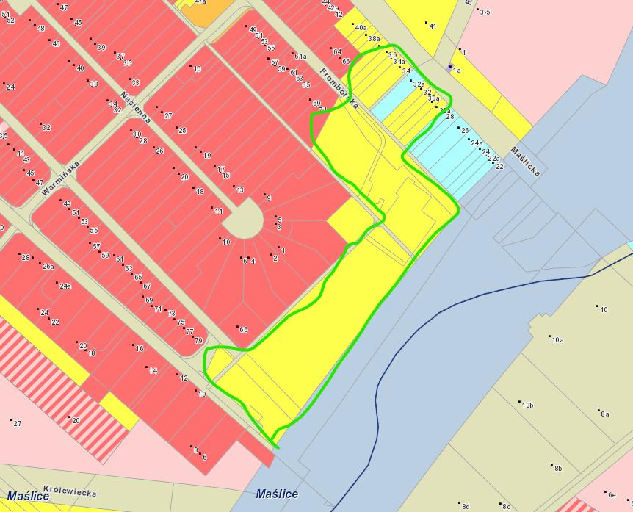

Opcjonalnie w przypadku dalszej negatywnej opinii co do zielonej enklawy na Gajowicach (Wróbla/Gajowicka/Hallera/Sztabowa).

- adres: podwórko pomiędzy ulicami Oporowska / Stalowa / Grochowa / Kłośna / Ołowiana

- numer geodezyjny działki:
(na podstawie www.geoportal.wroclaw.pl)
Grabiszyn, AR_14, 11/43, 11/42

Zmiany w obrębie części Ołbińskiej
Dodatkowe prace na działkach: Plac Grunwaldzki AR_8 31/2 i AR_8 31.

d) Zasięg oddziaływania projektu: (Zmiana w projekcie / Brak zmiany*)
(należy zaznaczyć jedno z dwóch pól)

Brak zmian

3. Rodzaj projektu (Zmiana w projekcie / Brak zmiany*)
(należy zaznaczyć jedno z dwóch pól)
Brak zmian

4. Elementy projektu (Zmiana w projekcie / Brak zmiany*)
(należy szczegółowo wypisać elementy składowe, co pozwoli na dokładną weryfikację projektu)

Ewentualna zmiana z:

Element składowy | Liczba
- 1 x GAJOWICE - Zielone Gajowice - Pierwszy etap budowy zielonej enklawy w kwartale ulic Wróbla/Gajowicka/Hallera/Sztabowa - drzewa, krzewy, mała architektura, wymiana chodników, plac zabaw, wydzielenie miejsc postojowych, oświetlenia parkowe - 750 tys. zł
- 1 x OŁBIN - wykonanie ścieżki pieszo-rowerowej , wykonanie oświetlenia ścieżki, stworzenie ekologicznego placu zabaw dla dzieci i miejsca wypoczynku i rekreacji dla osób starszych - 750 tys. zł

Na

Element składowy | Liczba
- 1 x GAJOWICE - Zielone Gajowice - Pierwszy etap budowy zielonej enklawy w kwartale ulic Oporowska / Stalowa / Grochowa / Kłośna / Ołowiana - drzewa, krzewy, mała architektura, wymiana chodników, plac zabaw, wydzielenie miejsc postojowych, oświetlenia parkowe - 750 tys. zł
- 1 x OŁBIN - wykonanie ścieżki pieszej, wykonanie oświetlenia ścieżki, likwidacja barier architektonicznych i rewitalizacja Skweru Ludzi ze Znakiem „P” - 750 tys. zł

5. Opis projektu (Zmiana w projekcie / Brak zmiany*)
(Proszę opisać zgłoszony projekt, do 750 znaków ze spacjami)

Ewentualna zmiana z:
„GAJOWICE – Zielona enklawa w kwartale ulic Wróbla/Gajowicka/Hallera/Sztabowa - I etap rewitalizacja podwórka - nasadzenia zieleni, rewitalizacja i mała architektura.”

„OŁBIN – Wrocław idzie na Rzekę. Etap 2 - finalizacja projektu #132 WBO 2019 -stworzenie trasy pieszo-rowerowej wychodzącej w kierunku Odry od ul. Prusa do ul. Pasterskiej- zieleń, mała architektura, oświetlenie.”

Na:

„GAJOWICE – Zielona enklawa w kwartale ulic Zielone podwórko Oporowska / Stalowa / Grochowa / Kłośna / Ołowiana - I etap rewitalizacja podwórka - nasadzenia zieleni, rewitalizacja i mała architektura.”
„OŁBIN – Wrocław idzie na Rzekę. Etap 2 - finalizacja projektu #132 WBO 2019 -stworzenie trasy pieszej wychodzącej w kierunku Odry od ul. Prusa do ul. Pasterskiej- zieleń, mała architektura, oświetlenie.”

6. Uzasadnienie projektu (Zmiana w projekcie / Brak zmiany*)
(Proszę uzasadnić potrzeby realizacji projektu, cel realizacji projektu, itp. do. 750 znaków ze spacjami)

Brak zmian

7. Szacunkowy koszt projektu) (Zmiana w projekcie / Brak zmiany*)
(do 100 znaków)
Ewentualna zmiana pierwszej pozycji z:

„1 x GAJOWICE - Zielone Gajowice - Pierwszy etap budowy zielonego podwórka w kwartale ulic Wróbla/Gajowicka/Hallera/Sztabowa - drzewa, krzewy, mała architektura, wymiana chodników, plac zabaw, wydzielenie miejsc postojowych, oświetlenia parkowe - 750 tys. Zł”

Na
„1 x GAJOWICE - Zielone Gajowice - Pierwszy etap budowy zielonego podwórka w kwartale ulic Oporowska / Stalowa / Grochowa / Kłośna / Ołowiana - drzewa, krzewy, mała architektura, wymiana chodników, plac zabaw, wydzielenie miejsc postojowych, oświetlenia parkowe - 750 tys. Zł”

8. Inne uwagi
(Proszę wpisać inne uwagi lub zmiany w projekcie, niezawarte w poprzednich punktach)

Prosimy o akceptacje i dopuszczenie aktualnej lokalizacji na Gajowicach. Poczyniliśmy wiele starań aby dopełnić wszystkich formalności aby uzyskać wymaganą Umowę i jesteśmy na dobrej drodze aby to osiągnąć.

) Do kosztów realizacji projektu wlicza się także wszelkie koszty nierozerwalnie związane z jego realizacją jak np. koszt dokumentacji, prac archeologicznych czy oczyszczenia saperskiego terenu

